Prodávající: KSÚSV -009/2020
Krajská správa a údržba silnic Vysočiny, příspěvková organizace,
Kosovská 16, 586 01 Jihlava
zastoupená ředitelem Ing. Radovanem Necidem
osoba pověřená jednat ve věcech obchodních: 2 , vedoucí oddělení MTZ
IČO:00090450 DIČ: CZ00090450 účet: a
Kupující:
Obec Košetice
Košetice č.p. 146, 394 42 Košetice zastoupené starostkou obce IČO:00248444
uzavřeli tuto kupní smlouvu podle § 2079 a násl. zákona č. 89/2012 Sb., Občanský zákoník, ve znění pozdějších předpisů:
- Prohlášení prodávajícího
Krajské správě a údržbě silnic Vysočiny, příspěvkové organizaci, dále jen „příspěvková organizace" byl na základě zřizovací listiny schválené usnesením ZK 083/07/01/ZK ze dne 20. 12. 2001 ve znění pozdějších dodatků předán majetek k hospodaření. KSÚSV při prodeji tohoto majetku postupuje v souladu se zásadami ZK Vysočina o vymezení majetkových práv a povinností KSÚSV, příspěvkové organizace zřizované Krajem Vysočina č. 03/19 ze dne 19. 3. 2019
Návrh prodeje uvedeného movitého majetku projednala na svém jednání Rada Kraje Vysočina, usnesením číslo 1561/25/2015/RK ; 2195/35/2018/RK, ve kterém rozhodla uvedený movitý majetek - dlažební kostky prodat za cenu 1200,- Kč/tuna bez DPH.
Předmět prodeje se prodává kupujícímu za podmínek stanovených v této smlouvě.
- Předmět smlouvy
Předmětem smlouvy je prodej:
Vytěžené dlažební kostky o hmotnosti 175 tun v nepřesátém stavu
- Kupní cena
Kupní cena činí:
Celkem bez DPH 210 000,-Kč
DPH 21% 44 100,- Kč
Celkem s DPH 254100,- Kč
a bude zaplacena bezhotovostním převodem na výše uvedený účet prodávajícího na základě jím vystavené faktury.
- Prohlášení kupujícího
- Prodávající v souladu s touto kupní smlouvou je povinen vystavit fakturu a odeslat ve dvojím vyhotovení kupujícímu. Tato faktura je splatná do 30 dnů ode dne jejího doručení a povinně, v souladu sOZ a zákonem o dani z přidané hodnoty, obsahuje označení faktura a její číslo, název a sídlo prodávajícího a kupujícího s jejich dalšími identifikačními údaji, označení smlouvy a částku k fakturaci a další údaje povinné podle uvedených právních předpisů. Kupující se zavazuje zaplatit dohodnutou kupní cenu.
- Kupující prohlašuje, že byl seznámen se stavem předmětu prodeje, takto jej přejímá a zavazuje se zaplatit sjednanou kupní cenu. V této souvislosti si prodávající vyhrazuje k prodávané věci vlastnické právo ve smyslu § 2132 občanského zákoníku, tedy že se má za to, že kupující se stane vlastníkem předmětu prodeje teprve úplným zaplacením této kupní ceny. Nebezpečí škody na věci však na kupujícího přechází již jejím převzetím.
cjKupující prohlašuje, že předmět smlouvy bude využit pro účely uvedené v příloze a nedojde ke komerčnímu odprodeji třetí osobě.
- Závěrečná ustanovení
Smluvní strany se současně dohodly, že nesplnění podmínek dle bodu 4b) je závažným porušením smluvních povinností, tudíž zakládá prodávajícímu právo od této smlouvy odstoupit, a to aniž by musel kupujícího vyzývat k dodatečnému splnění jeho závazku.
Tato smlouva se v ostatním řídí příslušnými ustanoveními občanského zákoníku. Je vyhotovena ve dvou výtiscích, z nichž každý má platnost originálu a každá ze stran obdrží jeden výtisk. Prodávající a kupující shodně prohlašují, že si tuto smlouvu před jejím podpisem přečetli, byla uzavřena po vzájemném projednání podle jejich pravé a svobodné vůle, určitě, vážně a srozumitelně, nikoliv v tísni a za nápadně nevýhodných podmínek.
Smlouva nabývá platnosti dnem podpisu smluvních stran a účinnosti dnem uveřejnění v informačním systému veřejné správy - Registru smluv. Kupující výslovně souhlasí se zveřejněním celého textu této dohody včetně podpisů v informačním systému veřejné
správy - Registru smluv. Účastníci se dohodli, že zákonnou povinnost dle § 5 odst. 2 zákona č. 340/2015 Sb., v platném znění (zákon o registru smluv) splní prodávající.
Rada města/ obce projednala a schválila v souladu se zákonem č. 128/2000 Sb., zákon o obcích v platném znění uzavření kupní smlouvy s Krajskou správou a údržbou silnic Vysočiny, příspěvkovou organizací, IČO: 00090450, usnesením RM č. —/— ze dne x. y. 2015.
Příloha : Výkres Obnova místních komunikací na pozemku pare. č. 52/1 v k.ú. Košetice Snímek z KN - chodníky kolem kostela
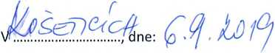V Jihlavě, dne: 16.4.2020
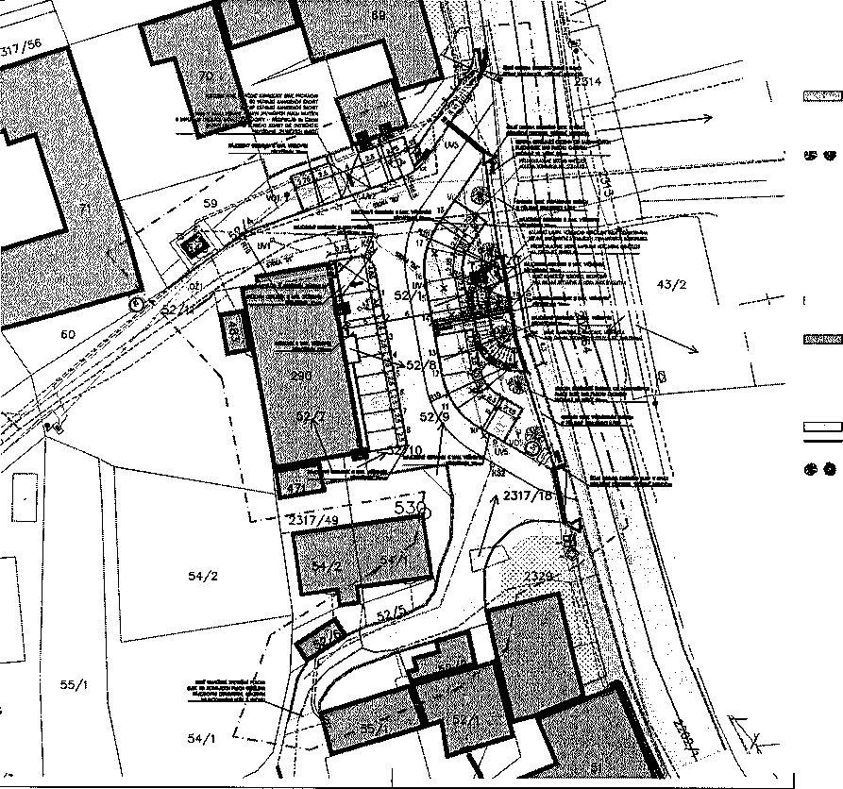
GTÁVAjCl
LEGENDA OBJEKTŮ A PLOCH -CELKOVÁ

LEGENDA DOPRAVNÍHO ZNAČENÍ
STÁVAJld
BTAvAJd stavební objekty
— r ' I ZÁJMOVÉ ÚZEMiRESCNE AKCE
I 1
f STÁVAJd ZPEVNĚME PLOCHY POJÍZDNÝCH KOMUN] KAd TVOŘENÉ ŽIVIČNÝM, ASFALTOVÝM POVRCHEM.
¹ ¹ OKRAIÍČENÝM PO OBVODU BETONOVOU OBRUBOU
STAVAid ZPEVNĚME PLOCHÝ POCHQZíCH KOMUMIKAd TVOŘENÉ BETONOVOU ZÁMKOVOU DLAŽBOU,
OHRAřGČENOU PO OBVODU BETONOVOU OBRUBOU
206/2 \ i~ BTAVAJld OPLOCENI 8 POOeZOlVKOU, PftILĚKAJld MA RESENE KOMUNIKACE
^ |r~;—í STAVAjdZATRAVNENĚ PLOCHY
STÁVAJld VZROSTLA ZELER NEDOTČENÁ STAVEBNÍ« PRACEMI
NAVRHCA/ANÉ
NAVRHOVANÉ PEROOLY (Étt) ŘEŠENÝ V R*Md NAVRHOVANÉ, OOPOČIVKCWE PLOCHÝ
1 NAVRHOVANÉ (OPRAVENÉ)ZPEVNĚNÉ PLOCHÝ POJÍZDNÝCH XOUUNBAAd TVOŘENÉ ŽMCNÝU, ASFALTOVÝM
VOU SILNIČNÍ OBRUBOU, OSAZENOU DO BETONOVÉHO LOŽE S OPÉROU
lOOlí K0 TVOŘENÉ KAMENNOU DLAŽBOU OOBOTYn |URAKOTlN - SEOÝ),
1 I OBRUBOU. OSAZENOU DO BETONOVÉHO LOŽE 3 OPEROU
BY BUDE BĚHEM REMÍZÁCH 0TAV8Ý CELOPLOŠNĚ PŘELOŽEN MUNIKACl 11/112 NEBUDE STAVEBNÍMI PRACEMI DOTČENA
% OMPLETNÉ COSTRANĚNA A NAHRAZENA NOVOU BETONOVOU
} SILNIČNÍ obrubou, OSAZENOU OO BETONOVÉHO LOZE S OPÉROU
; - SPÁO CHOONlKU MAX, 2* SMĚREM DO NOVĚ ZATRAVNĚNÝCH PLOCH - LEMLUlCj OBRUBA BUDE VÝŠKOVÉ
\ KORESPONDOVAT S PŘELOŽENOU PLOCHOU CHOONlKU
NAVRHOVANĚ ZPEVNĚNĚ PLOCHÝ PARKOVIŠŤ TVOŘENÉ KAMENOU DLAŽBOU 1IW10CHlBI, OHRANIČENOU PO OBVOOU I OBRUBOU, NÁJEZDOVOU BETONOVOU OBRUBOU, OSAZENOU OO BETONOVÉHO LOŽE 3 OPEROU
y--"' m NAVRHOVANÝ HMATOVÝ PAS 6 RCMNNÝM PCA/RCHEM Z KAMENNÉ DLAŽBY SKVAGOran
NAVRHOVANÁ VOdd UNIE Z KAMENNÉ DLAŽBY 8 VYFREZOVANÝUI VOOld PRVKY- UNKAMt- DLAŽBA «UBOOmrn, .(MRÁK071N-ŽLUTÝ). BAREVNĚ OOUfiHf 00 ZPEVNĚNÝCH PLOCH CHOONlKU
198 \ «Miassmg NAVRHOVANÉ SKJNÁLNI. VAROVNĚ PÁSY Z KAMEFNÝCH DESEK 8 VYFRÉZO/ANÝM REUĚFNlM POVRCHEM (-pUPiKT)
^{nm}nil'l(iiml,'H - KAMENNÉ DEGKY SOCMOOnm
-(MRÁKOTlN-ZLLrrÝ)-BAR£VNĚOOLISNÝ OD ZPEVNĚNÝCH PLOCH CHODNÍKU EgMESS NAVRHOVANÁ VOdd UNIE Z BETONCAÉ DLAŽBY 3 VOddUI PRVKY • LINKAMI - CELKOVÁ SIRKA «Onm
■lITMim« - DLAŽBA BAREVNĚ OOUSNÁOO ZPEVNĚNÝCH PLOCH CHOONlKU
NAVRHOVANÉ SlONÁLNl, VAROVNĚ PÁSY Z SETONCA/É DLAŽBY S REUĚFNlM POVRCHEM ("PUPlKY")
. DLAŽBA BAREVNĚ OOUSNÁOO ZPEVNĚNÝCH PLOCH CHOONlKU NOVĚ ZA TRAVNÉ NÉ PLOCHÝ
PALISÁDA Z BETONOVÝCH 8LOK0 ČTVERCOVÉHO PROŘEZU, RESId VÝŠKOVÝ ROZDÍL ZPEVNĚNÝCH PLOCH U SEVEROVÝCHODNÍHO NÁROŽÍ STÁVAJld JEDNOTY
- DO PALISÁDY SUDE KOTVENO ŽÁROVĚ POZINKOVANÉ OCELOVÉ ZÁBRAOU VÝSKY BOOran NOVĚ VYSAZENÁ VZROSTLA ZELEŇ

LEGENDA STÁVAJÍCÍCH INŽENÝRSKÝCH SlTÍ A PŘÍPOJEK
- -.190/4 sTÁVAJd
\ \ *, • \ STÁVAJld METALICKÝ KABEL CerlN
¹ \ l
| ^ Nj,, STÁVAJld PODZEMNÍ VEDENI VEŘEJNÉHO OSVĚTLENI
\ l —*••—*■»— STÁVAJld podzemní veoeJ elektro nn e-on
\ V"T STÁVAJld PODZEMNÍ VEDETÉ ELÉKTRO VN &ON
i v-r* \
l \ * \ STÁVAJld VEŘEJNÝ VODOVOD
\\ vL \ STÁVAJld JEDNOTNÁ KANALIZACE- TRASÝ ZAKRESLENÉ SPRÁVCEM VOQAK
\ ‘ HUMPOLEC
L V "* l ___ STÁVAJld JEONOTNÁ KANALIZACE - PŘEDPOKLÁDANÁ TRASÁ STANOVENÁ
\ ‘ PROVOZOVATELEM-OBECKOSEHCE
.1 i UV- STÁVAJld UUCnI VPUSTI NAPO^NÉ NA OBECNI KANAUZAd
\\ ' k£. STÁVAJldkanauzaCtřŠachty na«iecnI KANAUZAd
\\ \ ^ \ TS STÁVAJld OBJEKT TRAFOSTANICE
\ \ & VD1 STÁVAJld LAMPA VEŘEJNÉHO OSVĚTLENI
‘A \ l NAVRHOVANÉ
\\ \ \ « vs- NAVRHOVANÉ POUUCrf LAMPY VÝSKY SJMl

\\ V \ *
\\ \ NAVRHOVANÁ KANALIZACE-PVC-KQ SYSTÉM SNS0N200
^ NAVRHOVANÝ VOOCVOO ON 32
^ \ L—’ N*VRHOVANÝ KABEL VEŘEJNÉHO OSVÉTLENl -CHRÁNlCKA
\ / UV- ULIÍAd VPUST OASanm (BETONOÉ PREFABRIKOVANÉ OlLCE)
\ / - KALOVÁ PROHLUBEŇ, LAPAČ flTŘESNlCH SPLAVENÍM LITINOVÁ MfilZ BOOMOmi (TftlOA ZATiZENl D400)
OOVOOltoVAd ŽLÁOEK lŠTĚRBINA) XJ.«, SIRKY 1S0mm, VČETNĚ SYSTÉMOVÉ VPUSTI -2LÁBEK NAPOJEN DO KANALIZAČNÍHO RÁDU V VV -TftlOAZATliEhdO
, vá VODOMÉRNÁ ŠACHTA BtDHON IS3Úmm S OSAZENÝM KULOVÝM KOHOUTEM, VOOOMÉREM A OOVftOUSAOVAdM VÉNTUEM
. Yl

b-
m-
(6 5|l)im SVISLÁ DOPRAVNÍ ZNAČKA B13C2ÁKAZ VJEZDU VOZIDEL, JEJICHŽ OKAMŽITÁ
HMOTNOST PŘESAHUJE VYZNAČENOU MET) ♦ DODATKOVÁ TABULE E13 ÉMIMO j DOPRAVNÍ OBSLUHTJ
i
D
SVISLÁ DOPRAVNÍ ZNAČKA IPI1B fPARWMSTĚ - KOLMÉ STÁNt*)
SVISLA DOPRAVNÍ ZNAČKA IPl2a *01 ZNAK VOZÍČKÁŘE rPARKCMSTĚ*)
SVISLA DOPRAVNÍ ZNAČKA 813 (*ZÁKAZ VJEZDU VOZÍ OS, JEJICHŽ OKAMŽITÁ HMOTNOST PŘESAHUJE VYZNAČENOU MET) ♦ DODATKOVÁ TABULE E13 (■ MIMO DOPRAVNÍ OBSLUHY*) BUDE BĚHEM STAVEBNÍCH PRAd DEMONTOVÁNA A PŘESLMJTA TO NOVÉ POZICE (SEVERNÍ HRANICE ŘEČENÉ LOKAUTY)

LEGENDA MOBILIÁŘE
j MM NAVRHOVANÉ LAVIČKY
NAVRHOVANĚ ODPADKOVÉ KOSE

OK o

5>

(D
—r-siilE: lstrgn.pa£Ma  «INTEGRA tojK//»mdotejt*-pta | áŽL  AKT  LŽL |  |  | t PARC
proteklo vá a inženýrská stavební kancelář se sídlem URendlíku 1906, 39301 Pelhřimov
wvesrac |  | fcruAt | C 1
AKCE  :ihm-: v \iis~n c-c i :*r/jiiiká-2 \p. -:)Zc\)a.j -Ah:.;. 52 '  \ K'>,'TÍÁ \ll/ Sl/^{r}!/ KTU'⁷ |  | DATU1 | -
 |  | siupä)
 |  | ZAKÁZKY | ; zrn-
PftLCKA  zii-aCe: cei>:\a <dp ikaú\í | usfinxo | ma1 Qsld | t PftiCHY

